附件
酒店地址及交通路线
酒店名称：成都金红酒店
酒店地址：成都市双流区协和街道剑南大道南段1396号
酒店电话：028-67259999
酒店位置图：

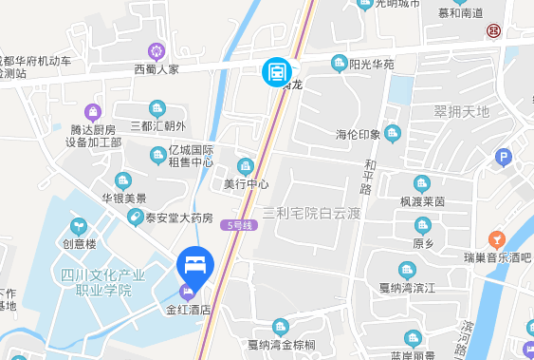

乘车路线：
一 火车站至酒店
（一）、成都站（火车北站）至酒店
自火车北站乘地铁7号线外环（北站西二路方向）至北站西二路站下车，站内换乘地铁5号线（回龙方向）至骑龙站下车（A口出），步行1公里即到；
若直接乘出租车前往，约26公里。
（二）、成都东站至酒店
自成都东站乘地铁7号线内环（大观方向）至神仙树站下车，站内换乘地铁5号线（回龙方向）至骑龙站下车（A口出），步行1公里即到；
若直接乘出租车前往，约22公里。
二 双流国际机场至酒店
自机场2号航站楼乘地铁10号线（太平园方向）至华兴站下车，站内换乘9号线（金融城东方向）至锦城大道下车，站内换乘地铁5号线（回龙方向）至骑龙站下车（A口出），步行1公里即到；
若直接乘出租车前往，约15公里。

